OŚRODEK ROZWOJU OSOBISTEGO I DUCHOWEGO „TU I TERAZ”
W NOWYM KAWKOWIE oraz STOWARZYSZENIE „U ŹRODŁA”
www.tuiteraz.eu www.uzrodla.pl

zapraszają 15-17 maja 2015 na
warsztat rozwojowy dla kobiet 40 +

„NAD RZEKĄ ŻYCIA.
O PRZEMIJANIU”
PROWADZI: EWA WOJTYCH

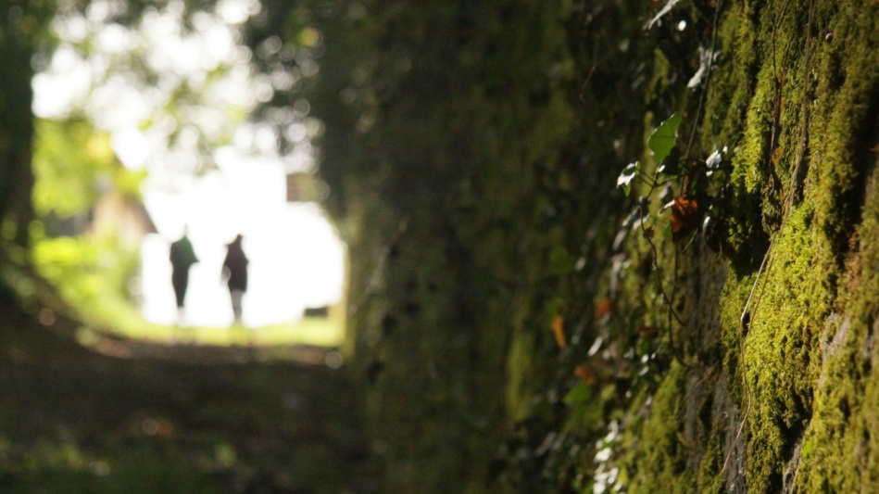

Jednym z najtrudniejszych doświadczeń, z którymi przychodzi się nam w życiu zmierzyć, jest przemijanie - nasze własne, innych ludzi, świata, który ledwie zaczęliśmy poznawać. Upływający czas jest jak rzeka, która wszystko nieuchronnie unosi w przeszłość. Trudno jest nam zaakceptować, że niepostrzeżenie nasza młodość przestaje być fizjologiczną fazą życia, a staje się wspomnieniem lub stanem ducha. Z każdym rokiem przybywa nam doświadczeń, ale też siwych włosów i zmarszczek. Zaczynamy bać się samotności. Dlaczego unikamy słowa „starość”? Jakie uczucia towarzyszą naszemu przemijaniu? Czy w życiu dojrzałej kobiety jest miejsce na poruszenia serca? Czy stajemy się niewidzialne i aseksualne?

Zapraszam na kilka spokojnych majowych dni (od piątkowego wieczoru do niedzielnego popołudnia), podczas których usiądziemy w kręgu i nieśpiesznie przyjrzymy się przemijaniu. Przemijamy my, przemijają inni, przemija świat, który znamy. Przyjrzymy się uczuciom, tym przyjemnym ale i tym trudnym, niekiedy bardzo trudnym. Spróbujemy dostrzec majestat tego procesu. Zapraszam do zatrzymania się w tym czasie, który jest nam dany i przeżycia go w swobodnej pełni. Wreszcie, będziemy odkrywać własną głęboką mądrość, kryjącą się w naszych zmarszczkach, naszych siwych włosach i w naszym doświadczonym sercu. A to wszystko w przepięknym ośrodku na leśnej polanie, w Nowym Kawkowie.

Warsztat przeznaczony jest dla dojrzałych kobiet, które mają odwagę i gotowość zmierzyć z trudnym tematem przemijania. Celem warsztatu jest refleksja nad upływem czasu, starzeniem się i śmiercią, jako naturalnymi fazami życia i otworzenie się na dobre doświadczenia, jakie niesie ta faza.

Tym, co nas zamyka na te dobre doświadczenia, jest egzystencjalny lęk towarzyszący myśleniu o starości i przemijaniu, niekiedy jednak sztucznie kreowany i nadmuchiwany. Dzisiejszy rynek najpierw rozbudza lęk przed starzeniem się, a potem oferuje „rozwiązanie” – w postaci produktów, które zapewnią młodość, atrakcyjność, fantastyczne samopoczucie; innymi słowy sprawią, że przez chwilę uwierzymy w nieśmiertelność naszego ciała. Unikanie głębszej refleksji nad przemijaniem i bezmyślna afirmacja młodości stały się dla milionów ludzi tak samo obowiązkowe jak cotygodniowy spacer po centrum handlowym. A przecież nie jesteśmy od tego szczęśliwsze. Sprzedaż środków antydepresyjnych ciągle wzrasta, a nie maleje.

Czego uczestniczki mogą się spodziewać podczas warsztatu? Proponowane obszary pracy obejmują różne sfery funkcjonowania: fizyczną, emocjonalną, intelektualną i duchową.

- Praca z osią życia: moja przeszłość jako pomost do teraźniejszości. (Proszę o zabranie dwóch lub trzech zdjęć z różnych okresów życia)
- Moje pożegnania. Osobiste znaczenie przemijania – ciało, emocje, myśli.
- Czas, który pędzi i czas, który jest: doświadczenie chwili. Czy czas przemija, czy my przemijamy?
- Może to jest dobra pora: świat moich marzeń, świat moich pragnień.
- Mądrość pokoleń. Kobieta dojrzała. Ta, która wie.

Uwaga:
- Chociaż nie zawsze dojrzałość jest związana z wiekiem biologicznym, to jednak ze względu na tematykę warsztatu, zapraszam kobiety co najmniej czterdziestoletnie. W wyjątkowych wypadkach istnieje możliwość odstąpienia od tej zasady po konsultacji z prowadzącą.
- Proszę o zabranie swobodnych ubrań, część zajęć odbywa się na dworze (jeżeli dopisze pogoda).
- Proszę o zabranie na warsztat dwóch do trzech zdjęć (w formie odbitek lub wydrukowanych, nie w wersji elektronicznej) z różnych okresów swojego życia.

Zajęcia warsztatowe:

I sesja Piątek, 15 maja (po kolacji): godz. 20 – 22
II sesja Sobota, 16 maja (przed śniadaniem) 7.30 – 8.30 (zajęcia na zewnątrz)
III sesja Sobota 16 maja (po śniadaniu) 10 – 14
IV sesja Sobota 16 maja (po obiedzie) 16 – 19
V sesja Sobota 16 maja (po kolacji) 20 – 22
VI sesja Niedziela 17 maja (przed śniadaniem) 7.30 – 8.30 (na zewnątrz)
VII sesja Niedziela 17 maja (po śniadaniu) 10 -14.

PROWADZĄCA:

Ewa Wojtych
www.wojtych.pl

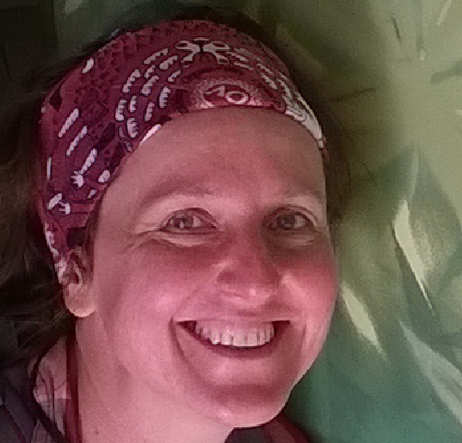

Jestem psychologiem i trenerem z doświadczeniem zarówno we wspieraniu osób napotykających różnorakie trudności, jak i w prowadzeniu grup terapeutycznych i warsztatów. Pracuję również z dziećmi z trudnościami rozwojowymi i wspieram ich rodziców.
Ukończyłam studia psychologiczne ze specjalnością Psychologia kliniczna. Jestem też absolwentką Studium Pomocy Psychologicznej przy Polskim Towarzystwie Terapii Uzależnień, Szkoły Trenerów DSMG (obecnie Ten Step) oraz Wyższej Szkoły Komunikacji Społecznej. Swoją wiedzę i praktyczne umiejętności pogłębiałam na licznych dodatkowych szkoleniach zarówno w Polsce, jak i za granicą. Zajmuję się również tłumaczeniem książek i artykułów naukowych z dziedziny psychologii i psychoterapii. Regularnie uczestniczę w konferencjach psychologicznych, psychoterapeutycznych, w seminariach i warsztatach. Uważam, że w moim zawodzie człowiek nigdy nie może przestać się szkolić.
Udzielając konsultacji psychologicznych przyjmuję założenie, że to klient, a nie psycholog, decyduje o celu i tempie zmian. Moją rolą jest wspieranie klienta w odnajdywaniu jego drogi, a nie wybieranie tej drogi za niego.
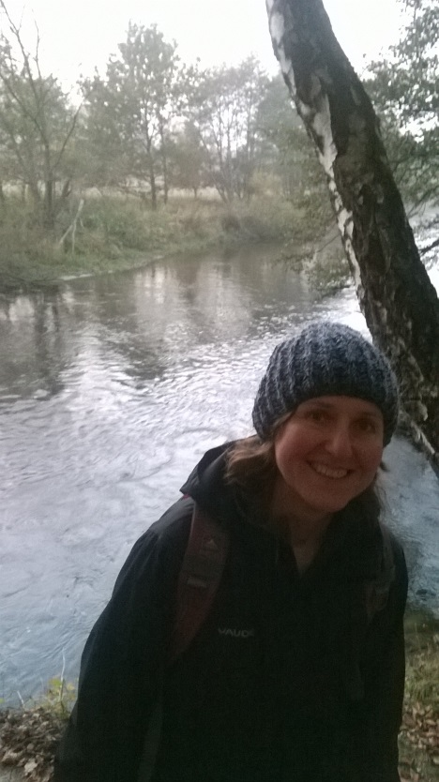
Poza psychologią moją pasją jest wędrowanie. Jestem wielką fanką poznawania świata na piechotę. W ten sposób przemierzyłam znaczną część polskiej linii brzegowej Bałtyku, wiele tatrzańskich, beskidzkich i bieszczadzkich ścieżek, angielską trasę od morza do morza wzdłuż starożytnego Muru Hadriana, a także międzynarodowy pieszy szlak Via Francigena na odcinku od Jeziora Genewskiego w Szwajcarii do Rzymu. Taki sposób spędzania wakacji jest dla mnie nie tylko ładowaniem baterii po pracowitych miesiącach, ale też okazją do spotykania nowych ludzi, prowadzenia fascynujących rozmów, próbowania nieznanych mi smaków i nauki słów w obcobrzmiących językach. Więcej informacji o mnie i o moich publikacjach na stronie www.wojtych.pl
DATA: 15-17.V. 2015
ROZPOCZĘCIE: 15.V. 2015 (piątek), kolacja o godz.19
ZAKOŃCZENIE: 17.V. 2015 (niedziela) po obiedzie ok. 14 -15
MIEJSCE: Ośrodek Rozwoju Osobistego i Duchowego „Tu i Teraz”,
Nowe Kawkowo
CENA: 350 zł oraz dodatkowo koszty zakwaterowania i
wyżywienia w Ośrodku
KONTAKT: www.tuiteraz.eu, kawkowo@tuiteraz.eu ,
biuro: 0662759576 , Jacek Towalski 0602219382,
Maja Wołosiewicz- Towalska 0606994366,

Uwaga:
Konieczna wpłata zaliczki w wysokości 150 zł do 30 kwietnia (z opisem ”wpłata za pobyt 15-17.V.2015) na konto:
BANK PKO BP
92 1020 3541 0000 5502 0206 3410

